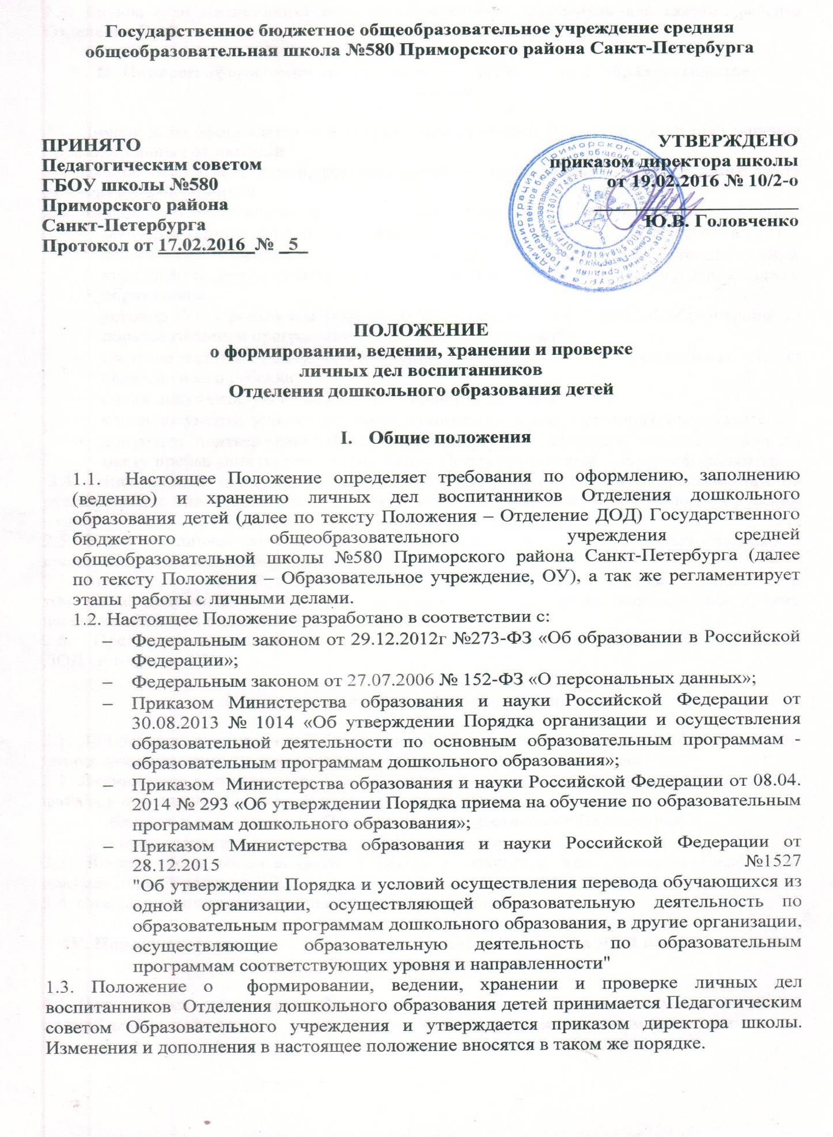
1.4. Личное дело воспитанника является обязательным документом для каждого ребенка Отделения ДОД.

II. Порядок оформления личных дел при поступлении в Образовательное учреждение

2.1. Личное дело оформляется при поступлении ребенка в ОУ и ведется до прекращения образовательных отношений.
2.2 Личное дело имеет номер, соответствующий порядковому номеру в книге учета движения воспитанников.
2.3. Личное дело воспитанника формируется из следующих документов:
- заявление одного из родителей (законных представителей) о приеме ребенка в ОУ;
- направление Комиссии по комплектованию государственных образовательных учреждений, реализующих основную образовательную программу дошкольного образования;
- договор ОУ с родителем (законным представителем) ребенка об образовании по образовательным программам дошкольного образования
- согласие родителя (законного представителя) на обработку персональных данных своих и своего ребенка;
- копия документа, удостоверяющего личность ребенка;
- копия документа, удостоверяющего личность родителя (законного представителя);
- документ, подтверждающий регистрацию ребенка по месту жительства или по месту пребывания на территории Санкт-Петербурга (форма 3, форма 8, форма 9).
2.4. Иностранные граждане и лица без гражданства все документы представляют на русском языке или вместе с заверенным в установленном порядке переводом на русский язык.
2.5. В каждое личное дело вкладывается карточка с указанием основных сведений о воспитаннике в соответствии с Приложением 1 к настоящему Положению.
2.6. Личное дело может быть дополнено документами в процессе обучения воспитанника в том числе документами, свидетельствующими об изменении персональных данных воспитанников и их родителей (законных представителей).
2.7. Представленные копии документов заверяются подписью заведующего Отделения ДОД и печатью ОУ.

III. Порядок ведения и хранения личных дел

3.1. Личные дела воспитанников Отделения ДОД ведутся секретарем учебной части или лицом, уполномоченным руководителем Образовательного учреждения.
3.2. Личные дела воспитанников каждой группы формируются в одну папку в отдельных файлах в алфавитном порядке. В состав папки входят:
- обложка в соответствии с Приложением 2 к настоящему Положению;
- список воспитанников группы в алфавитном порядке.
3.3. Личные дела воспитанников хранятся в закрытом металлическом шкафу для документов в Отделении ДОД.
3.4. Список воспитанников группы меняется ежегодно.

IV. Порядок выдачи личных дел воспитанников Отделения ДОД при переводе в другую образовательную организацию

4.1. При переводе воспитанника Отделения ДОД в другую образовательную организацию личное дело выдаётся родителям или лицам, их заменяющим (законным представителям).
4.2. Выдача личных дел производится заведующим Отделения ДОД по заявлению родителя (законного представителя).
4.3.Заведующий Отделения ДОД или лицо, уполномоченное руководителем Образовательного учреждения регистрирует выдачу личного дела в “Книге движения личных дел учащихся”.
4.4. Личные дела воспитанников выбывших в школу или выбывших по иным причинам передаются в архив, где хранятся в течение трех лет.

V. Порядок проверки личных дел воспитанников

5.1. Контроль, за состоянием личных дел осуществляется секретарем учебной части, заведующим Отделения ДОД, директором школы.
5.2. Проверка личных дел воспитанников осуществляется не реже двух раз в год. В необходимых случаях, проверка осуществляется внепланово, оперативно.
5.3. Цели и объект контроля – правильность оформления личных дел воспитанников.
5.4. По итогам проверки составляется справка с указанием замечаний

Приложение 1
Карточка в личное дело

ЛИЧНОЕ ДЕЛО ВОСПИТАННИКА
ОТДЕЛЕНИЯ ДОШКОЛЬНОГО ОБРАЗОВАНИЯ ДЕТЕЙ
ГБОУ ШКОЛЫ №580
ПРИМОРСКОГО РАЙОНА САНКТ-ПЕТЕРБУРГА

№ __________

Фамилия______________________________________________________________________
Имя__________________________________________________________________________
Отчество______________________________________________________________________
Дата рождения_________________________________________________________________
Домашний адрес, контактный телефон____________________________________________
_____________________________________________________________________________
Ф.И.О. родителей (законных представителей):
_____________________________________________________________________________
_____________________________________________________________________________
Дата выдачи направления, номер_________________________________________________
Реквизиты договора с родителями (законными представителями)______________________________________________________________
Дата приема в ОУ______________________________________________________________
Приказ о зачислении (дата, номер)________________________________________________
Приказ об отчислении (дата, номер)_______________________________________________
Куда выбыл воспитанник________________________________________________________
Опись документов, вложенных в личное дело:
Заявление родителя  (законного представителя) | Направление | Договор | Копия документа, удостоверяющего личность ребенка | Копия документа, удостоверяющего личность родителя (законного представителя) | Документ, подтверждающий регистрацию ребенка по месту жительства или по месту пребывания на территории Санкт-Петербурга

Приложение 2
Обложка папки личных дел каждой группы

Государственное бюджетное общеобразовательное учреждение средняя общеобразовательная школа №580 Приморского района Санкт-Петербурга
Отделение дошкольного образования детей

ЛИЧНЫЕ ДЕЛА ВОСПИТАННИКОВ

Учебный год _____________________________

Группа __________________________________

Воспитатели: _____________________________

_____________________________

Кол-во воспитанников ___________________

